Журавлев А.Р. гр.242 Лабораторная работа №4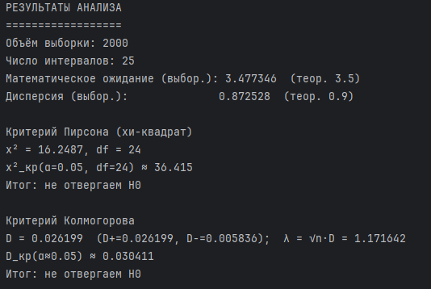

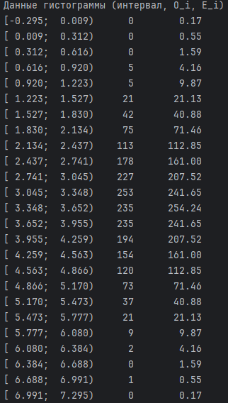

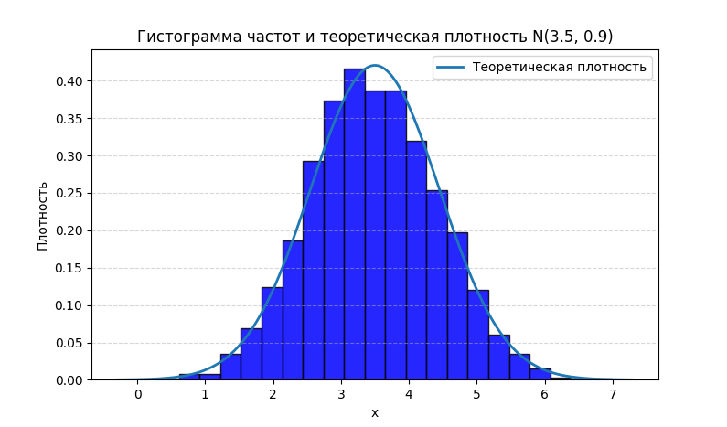

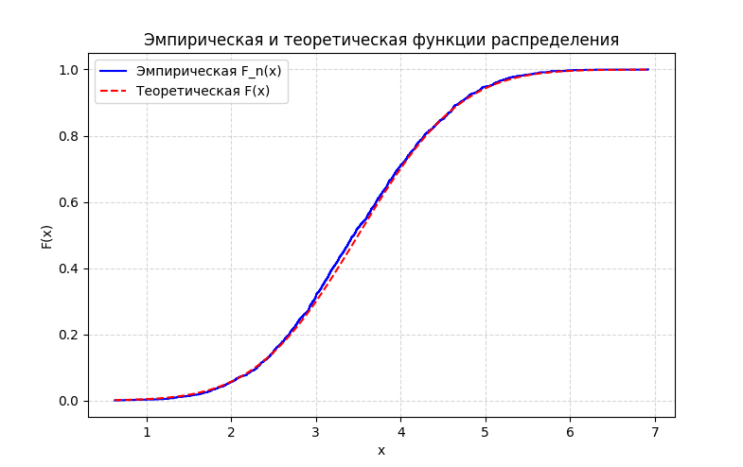

**Ответ на вопрос:**

**3.В чем заключается метод аппроксимации для моделирования нормально распределенных случайных величин?**

Метод аппроксимации заключается в приближенном вычислении обратной функции распределения нормального закона F⁻¹(u). Так как аналитически обратная функция не выражается, используют аппроксимирующие формулы (например, формулу Асклама). Сначала генерируется равномерное случайное число u∈(0,1), затем по аппроксимации вычисляется z = Φ⁻¹(u), после чего получают нормальную величину x = μ + σz. Метод обеспечивает быстрое и точное моделирование нормального распределения.